Het bijbelse kernwoord zich verwonderen

I. HET OUDE TESTAMENT
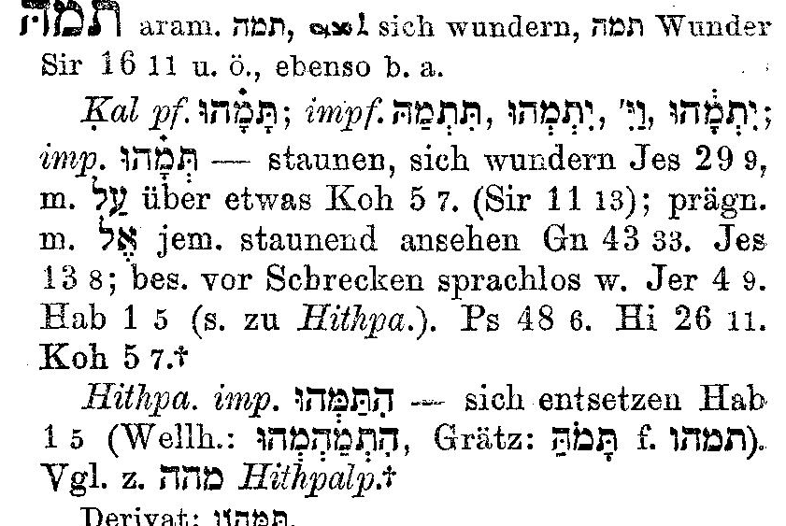
Nevenstaande en onderstaande gegevens zijn verzameld uit Gesenius’ Hebr. und Aram. Handwörterbuch; 16e Aufl. 1915, en Abr. Trommius, Nederlandse Concordantie (6e herziene dr.), s.v. verwonderen תּמה ּ

I.A.a Betekenis van de tekstgegevens
- Iemand verwonderd aanzien (Gen. 43:33)
- Zich verbazen (Jes. 29:9); zich verwonderen over iets (Pred. 5:7)
- Over zijn naaste verbaasd zijn (Jes. 13:8)
- Zich ontzetten/ van schrik sprakeloos worden (Jer. 4:9; Hab. 1:5; Job 26:11; Ps. 48:6)

I.A.b Samenvatting + toepassing

1. Zich verwonderen in de vertaling van het Hebr. tamah komen we tegen in Gen.44:33. Daar wordt ons een kostelijk gebeuren verhaald, nl. over de broers van Jozef die in Egypte zijn gekomen (deze keer met Benjamin, de jongste erbij) om koren te kopen; zij worden vorstelijk door hem, de onderkoning van Egypte onthaald. Blijkbaar hadden en hebben zij nog steeds niet door, dat deze hun weldoener niemand minder is dan Jozef die ze jaren geleden van de hand hadden gedaan door hem te verkopen aan Midianietische kooplieden.
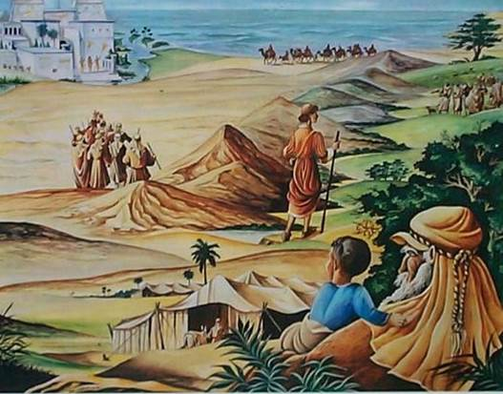
Maar omgekeerd heeft Jozef allang gezien, dat het zijn broers zijn, die koren komen kopen. Hij laat voor hen een tafel gereed maken en zet hen op volgorde van anciënniteit daaraan naast elkaar (Gen. 43:33). Hoe weet die man dat? Zijn gasten verwonderen zich. Zich verwonderen betekent zo nu en dan niet meer dan dat mensen verbaasd staan, als zij iets zien en/ of horen wat ze niet hebben verwacht. Overigens is weldadigheid bewijzen aan hen die ons kwaadwillig behandelden, altijd iets onvoorstelbaars in onze ogen. Hoeveel te wonderlijker is de weldadigheid die een kwaadwillig mens door genade ontvangt van de meerdere Jozef Jezus Christus, als Deze Zich aan hem openbaart: Ik ben Jezus!! (vgl. Gen. 43:4).

2. In Jes. 29:9 staat de profeet verbaasd over de domheid van het grootste deel van het Joodse volk. Zij hadden Levieten die hen in de goede kennis van de Heere onderwezen en Hizkia bemoedigde hen daarin (2 Kron.30:22). Zij hadden profeten die hen boodschappen brachten van God en toonden hen wat de oorzaken waren en wat de resultaten zouden zijn van Gods mishagen jegens hen. Nu, men zou kunnen denken: Zeker deze grote natie dat al de voordelen van de Goddelijke openbaring bezit, is een wijs en verstandig volk (Deut. 4:6). Maar helaas, hoe gans anders was het.’ Aldus M. Henri.

Inderdaad, moet men zich over zulke dingen niet verwonderen? Behoort men niet stomverbaasd te staan over de ongelovigheid en de afkeer van een volk dat beweldadigd is met zoveel verbondsweldaden?! Is het niet onbegrijpelijk, dat ook ons Nederlandse volk, zo gezegend als het was en is, de gruwelijkste zonden bedrijft (homosexualisme, terrorisme, moord en doodslag, corruptie eerste klas)…en zelfs koploper van het kwaad in de wereld is geworden. Dat verdriet ons om Gods wil en omdat daardoor zo velen verloren gaan.

3. In Jes. 13 profeteert de profeet Jesaja de aanstaande ondergang van Babel. Daarover lezen we in vs. 6vv: De dag des Heeren, de dag van het oordeel komt eraan als een verwoesting van de Almachtige. Alle handen zullen slap worden en het hart van alle mensen zal versmelten..Men zal bang zijn als een barende vrouw… Men staart elkaar verbaasd aan. ‘Heel het mensdom wordt met ontzetting geslagen, aller gelaat staat als in vlam, is bloedrood geworden van verschrikking.’ In deze passage is sprake van verwondering in de zin van stomme verbazing/ ontzetting en dat over de oordelen van de Heere over de vijanden van Israël.
Datzelfde zal ook het geval zijn onder priesters en profeten en het Godsvolk zelf, als de Heere Israël om zijn zonde slaat in Zijn hittige toorn (Jer. 4:9).

4. Ook Habakuk (Hab.1:5) staat verbaasd en verbijsterd over de oordelen van God over de aarde en over het Godsvolk in de (op)komst van de Chaldeeën. Juda zal er eveneens mee te maken krijgen. ‘Dat volk (van de Chaldeeën), hoe onbeduidend het aanvankelijk lijkt, is kennelijk voorbestemd (naar Gods raad) om Juda voor zijn zonden te straffen’ (A. H. Edelkoort, a.w, blz.153).

Het is kort na 621 vChr. Men kan het haast niet geloven, als het verteld wordt in de wereld. In een woord: wat God in het grote wereldgeheel doet, wekt ontzetting onder de mensen. Intussen is Gods Raad ‘in het wereldgebeuren als een instrument om de zonden van zijn volk, ja juist van zijn volk, te wreken. Zulk een kennis van God is niet wreed maar wel streng en doet ons voor Hem in diep ontzag huiveren.’

Gelukkig, dat Habakuk Gods volk toen en nu ook het adres toont waar het heil moet zoeken, nl. in de Heere als hun Rots (Hab.1:12b). Edelkoort schreef daarover in de donkere jaren voor de tweede wereldoorlog (1937): ‘En wat andere vastigheid en wat andere toevlucht zou de gelovige persoonlijk en de gemeente in haar geheel in onze tijd ook kunnen hebben dan diezelfde God, die in het vreselijk en onbegrijpelijk wereldgebeuren zijn raad ten uitvoer legt’ (A. H. Edelkoort, a.w., blz.154).
Hoeveel te meer zal dat het geval zijn, als het eindgericht van de Almachtige het lot van de hele wereld beslissend zal bepalen. Houdt uw hart vast, mensen. Beeft en zoekt intijds dekking in de Rots van uw behoud..

5. Tot die dag van het eindgericht zal de onderdrukking en rechtsverkrachting in de wereld hand over hand toenemen. Laat het ons niet al te zeer beroeren. Of zoals we het lezen in Pred. 5:7: ‘Indien u onderdrukking van de arme en beroving van recht en gerechtigheid in het gewest ziet, wees dan over dat verschijnsel niet verbijsterd. Want een hooggeplaatste let op een andere hooggeplaatste, en nog hoger geplaatsten letten op hen.’ (Herz. Statenvertaling).

Dr. G. Ch. Aalders zegt van deze moeilijk te verklaren tekst, dat hier gedoeld wordt op toestanden zoals die in de oud-Oosterse ambtenaarswereld veelvuldig voorkwamen, waarbij hoger geplaatsten zich zochten te verrijken ten koste van degenen die onder hen stonden. Zij loerden op elkaar om daartoe een kans te krijgen. Bij de slotwoorden moet dan weer hetzelfde werkwoord worden gedacht: er zijn altijd nog weer hogere beambten die loeren op de gelegenheid om hen die hun ondergeschikten uitplunderen op hun beurt hetzelfde lot te doen ondergaan. Bij deze stand van zaken behoeft men er zich niet over te verbazen, indien men onderdrukking en rechtsverkrachting opmerkt: want de door hogere beambten uitgezogen lagere ambtenaren trachten zich schadeloos te stellen door de bevolking uit te zuigen…’ M.a.w. kijk maar niet hoog op tegen die rijken met hun onrechtmatig verkregen schatten.

6. Intussen mag het volk des Heeren weten wat de dichter van Ps. 46 onder woorden brengt:
Men zag de heid’nen kwaad beramen
De koninkrijken spanden samen,
Maar God verhief Zijn stem en d’aard’
Versmolt, voor ’s Hoogsten toorn vervaard. (Ps. 46:2b)

Het is de Heere Die verwoestingen op aarde aanricht. Hij doet de oorlogen ophouden tot aan de einden der aarde. Want God is ons een Toevlucht en Sterkte; Hij is krachtelijk bevonden een hulp in benauwdheden (vs.2)
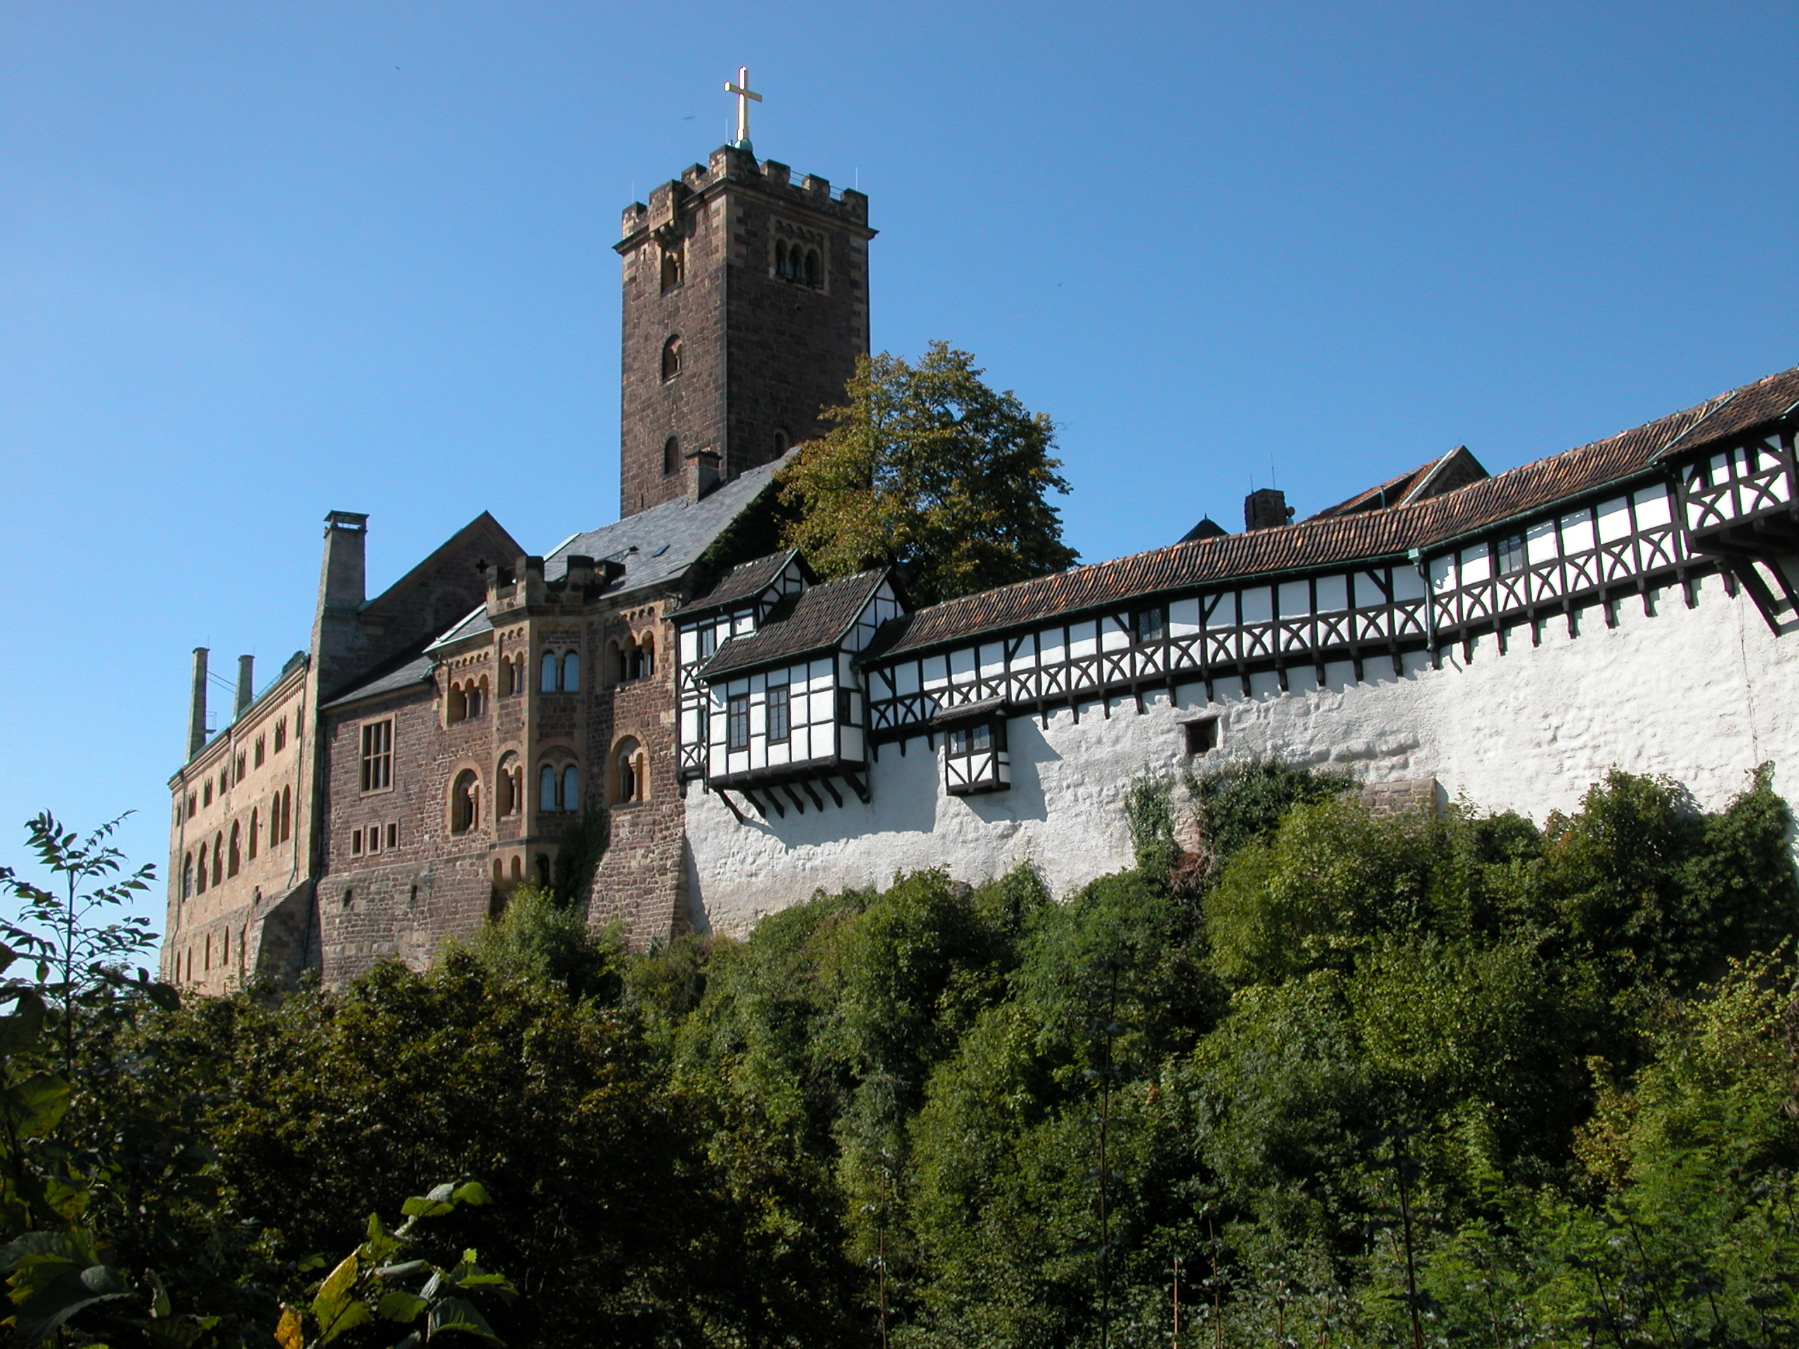
Een verklaarder van Psalm 46 schrijft: ‘Jezus Christus staat hier in het middelpunt. Het volk Gods is door Gods genade tot volk Gods geworden. Van zichzelf was het doemwaardig, ja , staat het aan de zijde van hen, die de zaak des Heeren bestrijden. Maar God heeft het uitverkoren om Christus’ wil. In de oude bedeling bleek dat in het schenken van tabernakel en tempel. In de nieuwe bedeling gaf Christus zijn belofte: ‘Zie, Ik ben met ulieden al de dagen tot aan de voleinding der wereld.’

En achter die belofte staat het offer, het sterven, de heerlijkheid. Daarom kan en wil God wonen in het midden van Zijn volk, en zal Hij van dat volk niet wijken.’

II. HET NIEUWE TESTAMENT

II.A Het Griekse woord voor zich verwonderen in het NT is θαυμαζω

II.A.a Tekstgegevens/ korte omschrijvingen (o.a.volgens Trommius)
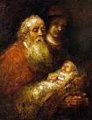
- Jezus Die Zich verwondert (Matth.8:10; Mark. 6:6; Luk.7:9)
- Jozef en Zijn moeder die zich verwonderen (Luk.2:33)
- De mensen/ de scharen die zich verwonderen (Matth.8:27; 9:8, 33; 15:31; Mark. 5:20; 12:17; Luk.1:21, 63; 2:18; 9:43; 11:14; Hand. 2:7; 3:12; 4:13)
- Nicodemus die zich niet moet verwonderen (Joh.3:7)
- De Joden die zich verwonderen mogen over de grote werken van de Vader en de nog grotere van de Zoon (Joh.5:20); verwondert u niet over de macht van de Zoon des mensen om te oordelen (Joh.5:28)
- De bezoekers van de synagoge te Nazareth die zich verwonderen (Luk.4:22);
- De discipelen die zich verwonderen (Matth.21:20); Mark.6:51; Luk: 8:25; 9:43; 24:41; Joh.4:27)
- De Farizeën(er), enz. die zich verwonderen (Matth.22:22; Luk.11:38; 20:26; Joh.7:15, 21)
- De stadhouder die zich zeer verwonderde (Matth.27:14; Mark. 15:5, 44)
- Petrus die zich verwondert bij Jezus’ graf (Luk.24:12)
- Mozes die zich verwondert over het brandende braambos (Hand.7:31)
- Paulus tot de Joden in de synagoge van Antiochië; verwondert u (Hand.13:41)
- Paulus verwondert zich over de toekeer van de Galaten tot een ander Evangelie (Gal.1:6)
- Verwondert u niet, als u de wereld haat (1 Joh.3:13)
- De verwondering van de opgeblazen goddelozen over de personen …(Jud.:16)
- De gehele aarde verwondert achter het beest (Openb.13:3)
- En ik (Johannes) verwonderde mij/ met grote verwondering, als ik de vrouw op het scharlakenrood dier zag (Openb.17:6); waarom verwondert u zich (Openb.17:7)
- De bewoners der aarde zullen verwonderd zijn, ziende het verderf van het beest dat was en niet is, hoewel het is (Openb.17:8).

II.A.b Samenvatting + toepassing

1. Het werkwoord zich verwonderen in het NT is θαυμάζω en het zelfstandig naamwoord voor wonder/ wonderlijk werk is τέρας = een toonbeeld van Christus’ macht en wijsheid (Matth.15:31; Mark.6:51; Luk.4:22, etc.).

2. Uit het boven gegeven overzicht van het voorkomen van het woord verwondering/ zich verwonderen kunnen de volgende conclusies worden getrokken:

- In een aantal gevallen is er sprake van verbazing bij de mensen, als zij iets zien en/ of horen wat ongewoonlijk is of wat ze niet hebben verwacht. Bijv. als Mozes ziet, dat een braambos brandt, maar niet verteert (Hand. 7:31). Zo is het soms ook met Jezus’ discipelen, als zij zien, dat Hij met een Samaritaanse vrouw praat en ook, als zij Hem zien na Zijn opstanding. Vgl. ook Matth21:20; Gal.1:6;

- Jezus verwondert zich soms: a) over het grote geloof van een heidense centurio te Kapernaüm (hoe aanbiddelijk is God!); b) over het ongeloof van de synagogebezoekers te Nazareth (hoe verbazingwekkend is de weerstand tegen Hem, juist daar waar Hij moet zijn aangebeden);

- Simeon vertelt profetisch wondere dingen over Jezus Die hij in zijn armen neemt in de tempel; Jozef en Zijn moeder verwonderen zich daarover. Verwondering in de zin van aanbidding. De Heere laat Zijn Kind profetisch aanprijzen als de lang beloofde Messias. En Jezus roept Zijn hoorders straks ook op om zich te verwonderen over de werken van de Vader en Hem, de Zoon.

- Van Jezus’ discipelen lezen we, dat ze verslagen zijn over de grootdadigheid Gods en zich verwonderen over Zijn daden. Daar krijgen zij diepe indrukken van, o.a. als hun Meester met een enkel woord (‘zwijg, wees’), de wind en de watergolven op de Zee van Tiberias doet bedaren. ‘Wie is toch Deze.’ Maar hun verwondering is het grootst, als zij de doodgewaande Zaligmaker niet meer in Zijn graf vinden. Het ware geloof geeft hoog op van een Heiland die voor geen onmogelijkheden staat. Hij overwon het graf, die sterke Held. Een blik op Hem en u bent voor altijd helemaal weg van Hem. En laat het u dan maar niet verbazen, dat de wereld u voortaan haat.

- Intussen is het niet alles goud wat er blinkt. De herders van Bethlehem vertellen alom, nadat zij de geboren Christus hebben gezien, wat hun van dit Kind gezegd is. Maar wat lezen we dan van de mensen die dit hoorden? Zij verwonderen zich. Helaas, we lezen niet, dat de mensen het Christuskind ook gaan aanbidden.
Verwondering kan ook oppervlakkig zijn, iets dat ons niet innerlijk raakt. Iets soortgelijks lezen we nog al eens in de Evangeliën van de menigte, o.a. bij het zien van de wonderen van Jezus en na het horen van Zijn wijze/ aangename woorden. Soms verheerlijken zij zelfs God, als zij horen, hoe Jezus zonden vergeeft en macht heeft zelfs over duivelen. Maar later blijkt, dat zo’n wondergeloof nog iets anders is dan het ware geloof, dat in Hem zijn Redder omhelst. Jezus bejubelen is zeker niet altijd Hem eren als de Gegevene van de Vader Die Gods recht op aarde bestelt en Hem volgen in een weg van dagelijkse bekering.

- Het is opvallend, hoe vaak we in de Evangeliën lezen van verwondering over Jezus bij Zijn tegenstanders. Bij de Farizeën, bij stadhouder Pilatus. Verbazing, niet meer dan dat. Maar als weldra het Evangelie verkondigd wordt door apostelen is er toch ook sprake van verwondering. We kunnen zelfs wel zeggen, dat het ware geloof altijd begint met (de oproep tot) verwondering. Vgl Hand. 13:41. Zo’n Zaligmaker voor mij, hoe bestaat het?

- Maar – ten slotte – er is ook nog een andere verwondering. Dat is de verwondering van de hele aarde die achter het beest uit de zee aanloopt (Openb. 13). Of ook die grote verwondering van Johannes ( de balling van Patmos) over de vrouw op het scharlakenrood dier (Openb. 17:6vv) waarover de hele aarde versteld staat; het beest dat was en niet is, hoewel het is.

Dr. J. H.Bavinck, En voort wentelen de eeuwen benoemt het beest uit de zee als: ‘een groot, antichristelijk rijk onder een of andere koning of tiran of dictator of president, of hoe hij zich ook noemen moge. ..Hij zal opkomen uit de onstuimige zee van het wereldgebeuren, maar in diepste wezen zal het God zijn, die ook daarin de grote Dader zal blijken te zijn…Dit beeld uit de zee plaatst ons voor allerlei moeilijke vragen..Het is in elk geval een dierlijk rijk in zijn diepste wezen. De bestialiteit die in de mens sluimert en die we bijvoorbeeld in de laatste oorlog in de Duitse concentratiekampen met ontzetting aanschouwd hebben, is niet maar een vergissing, niet maar een laatste restje van nog niet overwonnen barbarendom….Zodra God de grendels wegschuift, spuit de bestialiteit er aan alle kanten uit. Want die mens, hoe beschaafd en hoe humaan hij ook moge schijnen, is in zichzelf wreed, hard, onverschillig, bloeddorstig…

En dan nog een enkel woord over wat ons gezegd wordt over de vrouw op het scharlakenrood beest waarover de hele aarde versteld staat, de grote hoer op een beest )(met zeven hoofden en tien hoornen), dat was en niet is, hoewel het is (Openb.17:6vv).

Johannes doelt hiermee op het grote Babylon (de stad Rome), de moeder van de hoererijen (nl. van afgodische keizercultus, zelfs door de groten der aarde). Zij zit op een scharlaken rood beest, symbool van pracht en praal en tevens van de herleefde christenvervolger Nero (het beest dat was en niet is, hoewel het is). Die verschrikkelijke vrouw is dronken van het bloed der heiligen, en van het bloed der getuigen van Jezus. In een woord: het toppunt van christenvervolging.

Er zou over dit 17e hoofdstuk van het laatste Bijbelboek oneindig veel meer te zeggen zijn dan in het korte bestek van het behandelde kernwoord mogelijk is. Kennelijk is hier sprake van een samengebalde antichristelijke wereldmacht met al zijn haat tegen alles wat christelijk heet; het wil alles wat herinnert aan de Heere Christus vernietigd hebben. Johannes schrijft: En ik verwonderde mij, als ik haar zag, met grote verwondering (vs. 6 slot).
Men moet wil blind zijn, als men niet ziet, dat zich in de 21e eeuw een steeds venijniger haat tegen christenheid en kerk zich openbaart. Niet alleen in een extreem fundamentalistische ‘jihad’ van de kant van Moslimterrorisme, maar niet minder ook van de kant van het geseculariseerde Europa waarin christelijke waarden en normen tot op de bodem worden geslecht.

Maar vergeten we tenslotte niet: Steeds meer spitst zich alles in het boek Openbaring in een soort ‘recapitulatie’ (van gedurige herhaling in steeds nieuwe beelden) toe op de naderende ondergang van de vervolger van God en Zijn volk, totdat het zal worden: ‘Halleluja, de zaligheid, en de heerlijkheid, en de eer, en de kracht zij (aan) de Heere, onze God. Want Zijn oordelen zijn waarachtig en rechtvaardig; dewijl Hij de grote hoer geoordeeld heeft, die de aarde verdorven heeft met haar hoererij, en Hij het bloed Zijner dienaren van haar hand gewroken heeft’ (Openb. 19:1v).

En dan, ja dan zal de tijd gekomen zijn van de bruiloft van het Lam. Schrijf: Zalig zijn zij die geroepen zijn tot het avondmaal van de bruiloft des Lams (Openb. 19:9).

P. S. ICHTHUS (het paleis van keizer Diocletianus) (over vervolgingen gesproken)

In Split (Joegoslavië) bevindt zich nog steeds het paleis van de Romeinse keizer Diocletianus. Wie de verweerde muren van dit paleis bekijkt, bespeurt daarin hier en daar de afbeelding van een vis (Gr.’ichthus’). De christenhater Diocletianus heeft indertijd (derde eeuw n.Chr.) christenen dit paleis voor zich laten bouwen. En nadat zij hun werk volbracht hadden, liet hij hen in de Adriatische zee verdrinken. Intussen konden die christenen het toch niet laten om tijdens het metselwerk het symbool van hun geloof in de muren te beitelen: Jezus Christus Zoon van God, de Redder (‘Ichthus’).

In Keil-Delitzsch lezen we: ‘With astonishment, since this arrangement necessarily impressed them with the idea that this great man had been supernaturally enlightened as to their family affairs.’
In de afbeelding: Jozef die zich presenteert aan zijn broers; ik ben Jozef, leeft mijn vader nog?
Aldus dr. J.Ridderbos, Jesaja (Korte Verklaring); eerste deel (hoofdstuk 1-39); Kampen, 6e druk; blz. 112.
Dr. A.H. Edelkoort noemt hem in zijn verklaring van Habakuk ‘een man van een fel gemoedsleven, die..onder de vragen schreeuwde en schreide en geen rust had, aleer hij het antwoord vernomen had.’ Hij hongerde en dorstte met heel zijn ziel naar de gerechtigheid, de gerechtigheid Gods, dat die zich glorieus mocht openbaren…’ Dr. A. H. Edelkoort, Nahum, Habakuk, Zefanja, drie profeten voor onze tijd; Amsterdam, 1937.
Een specifieke betekenis krijgt het werkwoord verwonderen in Job 26:11, waar Job tot Bildad over de wonderbare grootheid van God in Zijn scheppingswerk zegt: De pilaren van de hemel sidderen en zijn verbijsterd vanwege Zijn bestraffing (Herz.St.Vert.). De zuilen van de hemel (= de bergen aan de horizon waar de hemel op rust) zijn hoog en sterk, maar schudden en verstarren (van angst) als God woedt in storm en onweder.’ Aldus dr. J. H. Kroeze, Job (Korte Verklaring); Kampen, 2e dr., blz.183v.
Zo Dr. G. Ch. Aalders (Korte Verklaring), De Prediker, Kampen, 4e druk, blz. 90.
We lezen in de commentaar van Keil-Delitzsch:’When the city of God is threatened and encompassed by foes, still she shall not hunger and thirst, nor fear and despair; for the river of grace and of her ordinances and promises flows with its rippling waves through the holy place, where the dwelling-place or tabernacle of the Most High is pitched.’
De afbeelding is ‘De vaste burcht’ waar M. Luther door zijn vrienden werd opgeborgen. Het Lutherlied geeft op een heerlijke wijze weer wat Ps. 46 zingt.
Zo Dr. F. W. Grosheide, de Psalmen (eerste deel; Psalm 1-70); Kampen 1952; blz. 131.
De afbeelding toont Simeon met het Kind Jezus in de tempel (Rembrandt). Jozef en Jezus’ moeder verwonderden zich over wat van Hem gezegd werd.
Zo Dr. J. H. Bavinck, En voort wentelen de eeuwen; Wageningen, 3e druk. Dr. A.H. Edelkoort benoemt het beest uit de zee als: het machtige Romeinse imperium met de geest van de christenvervolger Nero, openbaring van de boze antigoddelijke macht (zie Openb. 21:1). De hele wereld (zij die niet geschreven zijn in het boek des levens des Lams) aanbidden dit beest.Zo Dr. A. H. Edelkoort, De openbaring van Johannes; Wageningen, z.j., blz.126vv.
In deze voordracht is gebruik gemaakt van 1. Gesenius’ Hebr. und Aram. Handwörterbuch; 16e Aufl, s.v תּמה ; 2. Trommius’ concordantie, s.v. verwonderen (θαυμάζω); 3. Woordenboek ISBE = Internat. Standard Bible Encyclopedie in E-sword, s.v. wonder/wonderful; 4. E-sword (comm. M. Henri/ Keil-Delitzsch); 5. dr. J. H. Kroeze, Job (Korte Verklaring); Kampen, 2e dr. 6. Dr. F. W. Grosheide, de Psalmen (eerste deel; Psalm 1-70); Kampen 1952; 7. Dr. G. Ch. Aalders (Korte Verklaring), De Prediker, Kampen, 4e druk 8. dr. J.Ridderbos, Jesaja (Korte Verklaring); eerste deel (hoofdstuk 1-39); Kampen, 6e druk 9. Dr. A. H. Edelkoort, Nahum, Habakuk, Zefanja, drie profeten voor onze tijd; Amsterdam, 1937. 10. Dr. J. H. Bavinck, En voort wentelen de eeuwen ; Wageningen, 3e druk.; 11. Dr. A. H. Edelkoort, De openbaring van Johannes; Wageningen, z.j.

